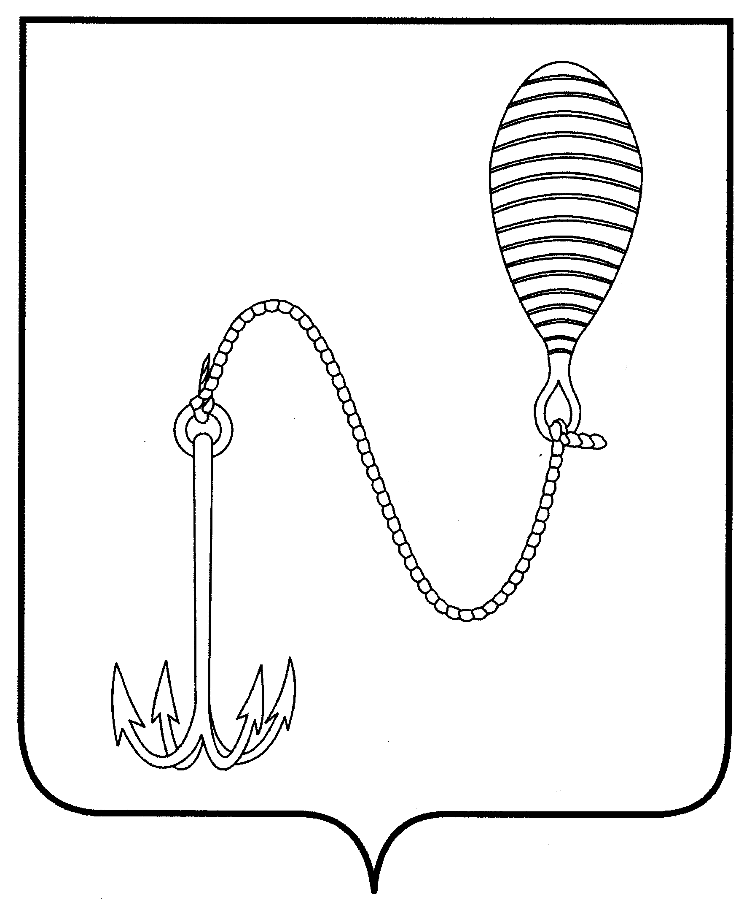

АДМИНИСТРАЦИЯ ГОРОДСКОГО ОКРУГА ГОРОД БУЙ
КОСТРОМСКОЙ ОБЛАСТИ

ПОСТАНОВЛЕНИЕ

от 05 сентября 2016 года № 721

Об утверждении комплексного плана мероприятий, направленных на предупреждение заболевания сибирской язвой животных и людей на территории городского округа город Буй Костромской области, на 2016-2020 годы

В соответствии с Федеральным законом от 30 марта 1999 года № 52-ФЗ «О санитарно-эпидемиологическом благополучии населения», Федеральным законом от 06 октября 2003 года № 131-ФЗ «Об общих принципах организации местного самоуправления в Российской Федерации», Законом Российской Федерации от 14 мая 1993 года № 4979-I «О ветеринарии», Санитарными правилами СП 3.1.089-96 и Ветеринарными правилами ВП 13.3.1320-96 «Профилактика и борьба с заразными болезнями, общими для человека и животных. Сибирская язва», руководствуясь Уставом муниципального образования городской округ город Буй Костромской области

ПОСТАНОВЛЯЮ:

1. Утвердить прилагаемый комплексный план мероприятий, направленных на предупреждение заболевания сибирской язвой животных и людей на территории городского округа город Буй Костромской области, на 2016-2020 годы.
2. Контроль за исполнением настоящего постановления возложить на заместителя главы администрации городского округа город Буй Костромской области Попову Т.П.
3. Настоящее постановление вступает в силу с момента подписания и подлежит официальному опубликованию.

Глава администрации
городского округа город Буй И.А. Ральников

Приложение
УТВЕРЖДЕН
постановлением администрации
городского округа город Буй
Костромской области
от ___ _____________2016 года
№____

КОМПЛЕКСНЫЙ ПЛАН
мероприятий, направленных на предупреждение заболевания сибирской язвой животных и людей на территории городского округа город Буй Костромской области, на 2016-2020 годы

Наименование | Комплексный план мероприятий, направленных на предупреждение заболевания сибирской язвой животных и людей, на территории городского округа город Буй Костромской области на 2016-2020 годы (далее - Комплексный план)
Основные разработчики | Администрация городского округа город Буй Костромской области
Цель | Профилактика заболевания сибирской язвой животных и людей. Недопущение появления и распространения очагов сибирской язвы на территории городского округа город Буй Костромской области
Срок реализации | 2016-2020 годы
Исполнители основных мероприятий | ОГБУ «Буйская районная станция по борьбе с болезнями животных», ОГБУЗ «Буйская центральная районная больница», Администрация городского округа город Буй Костромской области
Ожидаемые результаты реализации | Недопущение случаев заражения животных и людей сибирской язвой, повышение уровня информированности населения о сибирской язве и ее профилактике

1. Общие положения

Сибирская язва - особо опасная инфекционная болезнь животных и человека. Болезнь у животных протекает сверхостро, остро и подостро, а у свиней бессимптомно, в основном в локальной ангинозной форме. Болезнь у человека чаще всего проявляется как инфекция наружных покровов и лишь изредка осложняется сибиреязвенным сепсисом: вместе с тем может развиться и первичная генерализованная инфекция, проявляющаяся в легочной или кишечной форме. Возбудитель болезни Вас. anthracis, аэроб, существует в двух основных формах - бациллярной и споровой. Источник возбудителя инфекции - больное животное. Экскреты заболевших животных (кал, моча, кровянистые истечения из естественных отверстий) содержат бациллы, которые на воздухе превращаются в споры. Контаминированные сибиреязвенными спорами участки почвы и другие объекты внешней среды длительное время являются резервуарами и факторами передачи возбудителя инфекции. Основной путь заражения животных - алиментарный - через корма и воду. Возможны также трансмиссивный и аспирационный пути заражения. Заражение человека происходит при уходе за больными животными, в процессе их убоя, снятия шкур, разделки туш, кулинарной обработки мяса, уборки и уничтожения трупов, при хранении, транспортировке, первичной переработке и реализации контаминированного животного сырья. Возможно заражение человека при контакте с контаминированной почвой, а также аспирационным и трансмиссивным путями.

2. Цели и задачи разработки комплексного плана

Настоящий комплексный план принят в целях:
- предупреждения заболевания сибирской язвой животных и людей;
- недопущения появления и распространения очагов сибирской язвы на территории городского округа город Буй Костромской области;
- повышения информированности населения о сибирской язве и ее профилактике.
В процессе реализации комплексного плана необходимо достигнуть решения следующих задач:
- практическое исполнение положений ветеринарных и санитарных правил, принятых в области животноводства, в части предотвращения распространения инфекционных заболеваний, общих для человека и животных;
- своевременность выявления очагов сибирской язвы и их ликвидация;
- проведение акарицидных обработок, комплекса мероприятий по благоустройству и очистке территорий, определение объемов дезинсекционных мероприятий и их проведение;
- проведение широкомасштабной информационной работы с населением по профилактике сибирской язвы.

3. Организационные мероприятия

№  п/п | Наименование мероприятий | Срок  исполнения | Исполнители
1 | Организовывать рассмотрение на заседаниях санитарно-противоэпидемической комиссии вопросов профилактики сибирской язвы на территории городского округа город Буй Костромской области | Ежегодно не реже одного раза в квартал | Администрация городского округа город Буй Костромской области
2 | Организовывать оперативное межведомственное информирование обо всех случаях подозрения на заболевание животных и (или) людей сибирской язвой | Постоянно | ОГБУ «Буйская районная станция по борьбе с болезнями животных», ОГБУЗ «Буйская центральная районная больница», ТО управления Роспотребнадзора по Костромской области в Галичском районе, Администрация городского округа город Буй Костромской области
3 | Согласовывать при необходимости юридическим лицам и индивидуальным предпринимателям, осуществляющим виды работ, связанные с выемкой и перемещением грунта, проведение таких работ | Перед проведением работ | ОГБУ «Буйская районная станция по борьбе с болезнями животных», ТО управления Роспотребнадзора по Костромской области в Галичском районе
4 | Организовывать совместно с ветеринарной службой регистрацию поголовья сельскохозяйственных животных, имеющихся на территории городского округа город Буй Костромской области в целях их своевременного осмотра, выявления болезней, их лечения и проведения необходимой вакцинации | Постоянно | Администрация городского округа город Буй Костромской области, ОГБУ «Буйская районная станция по борьбе с болезнями животных»

4. Профилактические и противоэпидемические мероприятия

№  п/п | Наименование мероприятий | Срок  исполнения | Исполнители
5 | Проводить мониторинг санитарно-эпидемиологической обстановки на территории городского округа город Буй Костромской области и вносить предложения по ее улучшению | Постоянно | ОГБУ «Буйская районная станция по борьбе с болезнями животных», ОГБУЗ «Буйская центральная районная больница», ТО управления Роспотребнадзора по Костромской области в Галичском районе, Администрация городского округа город Буй Костромской области
6 | Проводить расчистку и благоустройство, а также санитарную рубку древесно-кустарниковой растительности территории города, своевременное выявление и уничтожение свалок бытового мусора на всей территории городского округа город Буй Костромской области | Постоянно | ООО «Полигон» г.Галич, МП «Дорожник», МКУ «Служба муниципального заказа», Управляющие компании, физические лица и юридические лица, осуществляющие свою хозяйственную деятельность на территории городского округа город Буй Костромской области
7 | Организовывать проведение противоклещевых обработок территорий и дератизационные мероприятия на территории городского округа город Буй Костромской области по договору со специализированными организациями | Постоянно | МКУ «Служба муниципального заказа», Администрация городского округа город Буй Костромской области, предприятия и учреждения города
8 | Обеспечивать контроль за вынужденным убоем скота и реализацией мяса и других продуктов в случае такого убоя на территории городского округа город Буй Костромской области | Постоянно | ОГБУ «Буйская районная станция по борьбе с болезнями животных»
9 | Согласовывать в обязательном порядке с ветеринарной и санитарно-эпидемиологической службами проведение работ, связанных с выемкой и перемещением грунта | Перед проведением работ | Юридические лица и индивидуальные предприниматели, осуществляющие виды работ, связанные с выемкой и перемещением грунта, проведение таких работ
10 | Проводить профилактическую иммунизацию всех восприимчивых к сибирской язве сельскохозяйственных животных, независимо от их принадлежности | Постоянно | ОГБУ «Буйская районная станция по борьбе с болезнями животных»
11 | Обеспечивать необходимый запас принятой в практику вакцины для проведения своевременной иммунизации животных от сибирской язвы и их лечения | Постоянно | ОГБУ «Буйская районная станция по борьбе с болезнями животных»
12 | Проводить профилактическую иммунизацию людей от сибирской язвы по согласованию с санитарно-эпидемиологической службой и с учетом санитарно-эпидемиологической обстановки на территории городского округа город Буй Костромской области; обязательной иммунизации подлежат лица, подвергающиеся по роду деятельности риску заражения в процессе манипуляций с материалами, подозрительными на обсемененность возбудителем сибирской язвы, или при работе с культурами возбудителя | По согласованию | ОГБУЗ «Буйская центральная районная больница»
13 | Обеспечивать соблюдение действующих ветеринарных и санитарных правил, принятых в области животноводства, в части предотвращения распространения инфекционных заболеваний, общих для человека и животных | Постоянно | Владельцы сельскохозяйственных животных
14 | Предоставлять животных специалистам ветеринарной службы для проведения своевременной вакцинации | Постоянно | Владельцы сельскохозяйственных животных
15 | Незамедлительно сообщать в ветеринарную службу обо всех случаях заболевания сибирской язвой, вынужденного убоя или гибели животных | Постоянно | Владельцы сельскохозяйственных животных
16 | Получать разрешение органов ветеринарного и санитарно-эпидемиологического надзора на производственную деятельность в области животноводства | Постоянно | Руководители предприятий в области животноводства, индивидуальные предприниматели и физические лица, имеющие сельскохозяйственных животных
17 | Обеспечивать специалистам ветеринарной службы проведение беспрепятственного осмотра сельскохозяйственных животных, а также ветеринарно-санитарной экспертизы животноводческой продукции и сырья | Постоянно | Руководители предприятий в области животноводства, индивидуальные предприниматели и физические лица, имеющие сельскохозяйственных животных
18 | Обеспечивать специалистам ветеринарной службы проведение беспрепятственного осмотра сельскохозяйственных животных, а также ветеринарно-санитарной экспертизы животноводческой продукции и сырья | Постоянно | Руководители предприятий в области животноводства, индивидуальные предприниматели и физические лица, имеющие сельскохозяйственных животных
19 | Обеспечивать правильное хранение животноводческой продукции и сырья, подозрительных на осемененность сибирской язвой, в специальных помещениях | Постоянно | Руководители предприятий в области животноводства, индивидуальные предприниматели и физические лица, имеющие сельскохозяйственных животных
20 | Проводить обучение сотрудников правилам профилактики заболевания сибирской язвой | Постоянно | Руководители предприятий в области животноводства, индивидуальные предприниматели и физические лица, имеющие сельскохозяйственных животных

5. Просветительские мероприятия

21 | Обеспечить ознакомление с основными сведениями о переносчиках возбудителя болезни, возможных условиях заражения, предоставление населению подробной информации об основных симптомах заболевания и мерах личной и общественной профилактики через средства массовой информации (газета, радио, телевидение, официальный сайт) | Ежегодно не реже одного раза в квартал | Администрация городского округа город Буй Костромской области, ОГБУЗ «Буйская центральная районная больница», ОГБУ «Буйская районная станция по борьбе с болезнями животных»

